Практическая работа № 4
Сегментация изображений
МЕТОДЫ НА ОСНОВЕ РЕГИОНОВ

Метод сегментации Region Growing
Метод сегментации Region Growing основан на идее объединения пикселей в однородные области, содержащие схожие пиксели. Алгоритм начинается с выбора начального пикселя (зерна) в изображении и пошагово добавляет к нему соседние пиксели, которые подходят по какому-то критерию сходства. Таким образом, образуется растущая область (регион), состоящая из пикселей «схожего содержания». Метод содержит следующие этапы.
1. Выбор начального пикселя: на первом шаге выбирается один пиксель как начальный пиксель для региона. Этот пиксель будет служить отправной точкой для роста региона.
2. Критерий сходства: выбирается критерий, который определяет, насколько похожи пиксели на уже растущий регион. Например, на основе заданных пороговых значений для яркости пикселя.
3. Процесс (этапы 1-2) продолжается до тех пор, пока регион не перестанет расширяться, то есть, когда все добавляемые пиксели уже включены в регион, или достигнут заданный размер региона.
Хотя метод Region Growing может дать хорошие результаты на простых изображениях с однородными регионами, он может столкнуться с проблемами на более сложных изображениях, где есть много перекрывающихся регионов.
В OpenCV нет готовой функции для реализации алгоритма Region Growing. Алгоритм можно реализовать пошагово, используя возможности библиотек opencv и numpy. Главная функция программы region_growing(image, seed_point, threshold), которая реализующая алгоритм Region Growing. Она принимает изображение(image), начальную точку(seed_point) и пороговое значение (threshold) в качестве аргументов. Функция возвращает сегментированное изображение (бинарное). Оно имеет те же размеры, что и входное изображение. Пиксели, принадлежащие сегментированной области, имеют значение 255 (белый), остальные - 0 (черный).
import cv2
import numpy as np

def region_growing(image, seed_point, threshold):
rows, cols = image.shape # Получаем размеры изображения
segmented_image = np.zeros_like(image, dtype=np.uint8) # Создаем пустое бинарное изображение таких же размеров
visited = np.zeros_like(image, dtype=bool) # Создаем массив для отметки посещенных пикселей (изначально все не посещены)
seed_x, seed_y = seed_point # Распаковываем координаты начальной точки
if not (0 <= seed_x < rows and 0 <= seed_y < cols): # Проверка на корректность начальной точки
raise ValueError("Seed point is out of bounds.")
queue = [(seed_x, seed_y)] # Инициализируем очередь с начальной точкой. Будем использовать очередь (FIFO) для обработки пикселей в порядке их обнаружения.
visited[seed_x, seed_y] = True # Отмечаем начальную точку как посещенную
segmented_image[seed_x, seed_y] = 255 # Добавляем начальную точку в сегментированную область
while queue: # Цикл продолжается, пока очередь не пуста
x, y = queue.pop(0) # Извлекаем координаты следующего пикселя из очереди
for dx in [-1, 0, 1]: # Проходим по окрестности 3x3 (без центрального пикселя)
for dy in [-1, 0, 1]:
if dx == 0 and dy == 0: # Пропускаем центральный пиксель
continue
nx, ny = x + dx, y + dy # Координаты соседнего пикселя
if 0 <= nx < rows and 0 <= ny < cols and not visited[nx, ny]: # Проверка на выход за границы изображения и на то, был ли пиксель уже посещен
if abs(image[x, y] - image[nx, ny]) <= threshold: # Проверяем условие сходства - разница интенсивностей меньше порогового значения?
queue.append((nx, ny)) # Добавляем подобный пиксель в очередь
visited[nx, ny] = True # Отмечаем его как посещенный
segmented_image[nx, ny] = 255 # Добавляем его в сегментированную область
return segmented_image

# Загрузка изображения
image_path = "input.png" # Замените на путь к вашему изображению
image_original = cv2.imread(image_path, cv2.IMREAD_GRAYSCALE)
if image_original is None:
print(f"Error: Could not load image from {image_path}")
exit()
# Выбор начальной точки (x, y)
seed_point = (125, 100)
# Пороговое значение
threshold = 5
# Сегментация
segmented_image = region_growing(image_original, seed_point, threshold)
# Отображение результатов
cv2.imshow("Original Image", image_original)
cv2.imshow("Segmented Image", segmented_image)
cv2.waitKey(0)
cv2.destroyAllWindows()

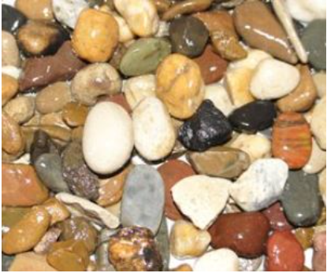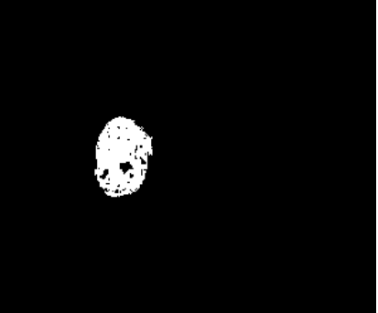

Задание.
Изменить код для реализации полного алгоритма Region Growing, автоматизировав некоторые его части с помощью следующих функций:
Функция cv2.floodFill() может быть использована для заливки областей, но она работает с заданным порогом цвета, а не с динамическим ростом, основанным на сходстве пикселей, как это делается в классическом Region Growing.
Функция cv2.inRange() полезны для выделения областей, которые уже были посещены алгоритмом.

Метод сегментации изображений Split-and-Merge
Метод сегментации изображений Split-and-Merge разделяет изображения на мелкие сегменты, а затем объединяет их в более крупные сегменты, основываясь на определенных критериях. Основная идея метода Split-and-Merge заключается в следующем.
1. Разделение (Split). На первом этапе изображение разделяется на четыре равные части (блоки). Далее в каждом блоке сравниваются значения интенсивности центрального пикселя со средним значением интенсивности всего блока. Если сравниваемые значения интенсивностей сильно отличаются, то блок делится на более мелкие части. Этот процесс повторяется для каждого созданного подсегмента до тех пор, пока не будут получены блоки, в которых все пиксели имеют близкую интенсивность. Отметим, что для определения схожести интенсивностей пикселей, можно, например, вычислить разницу между наибольшим и наименьшим значением интенсивности пикселей в блоке.
2. Объединение (Merge) На втором этапе объединяются соприкасающиеся блоки схожих интенсивностей, и окончательно получается сегментированное изображение. Объединение происходит, если два или более связанных сегментов удовлетворяют определенному критерию, например, если их разница в интенсивности пикселей достаточно мала.
Реализация алгоритма Split-and-Merge для сегментации изображений в OpenCV требует рекурсивного подхода. В отличие от Region Growing, Split-and-Merge начинает со всего изображения и разбивает его на более мелкие области до тех пор, пока не будет достигнуто условие однородности. Затем происходит слияние однородных соседних областей.

import cv2
import numpy as np

def split_and_merge(image, min_size, homogeneity_threshold):
rows, cols = image.shape
segmented_image = np.zeros_like(image, dtype=np.uint8)
def process_region(x, y, width, height, region_image):
"""Рекурсивно обрабатывает регион изображения."""
region_mean = np.mean(region_image)
region_std = np.std(region_image)
if width <= min_size or height <= min_size or region_std <= homogeneity_threshold:
# Условие остановки: регион достаточно мал или однороден
segmented_image[y:y+height, x:x+width] = region_mean # Заполняем регион средним значением
else:
# Разделение региона на 4 подрегиона
half_width = width // 2
half_height = height // 2
process_region(x, y, half_width, half_height, region_image[:half_height, :half_width]) #Верхний левый
process_region(x + half_width, y, half_width, half_height, region_image[:half_height, half_width:]) #Верхний правый
process_region(x, y + half_height, half_width, half_height, region_image[half_height:, :half_width])#Нижний левый
process_region(x + half_width, y + half_height, half_width, half_height, region_image[half_height:, half_width:]) #Нижний правый
# Начало рекурсивного процесса со всего изображения
process_region(0, 0, cols, rows, image)
return segmented_image

# Пример использования:
image_path = "/content/drive/MyDrive/Работа/Материалы/КЗ/ball.JPG"
image_original = cv2.imread(image_path, cv2.IMREAD_GRAYSCALE)
if image_original is None:
print(f"Error: Could not load image from {image_path}")
exit()
min_region_size = 50 # Минимальный размер региона
homogeneity_threshold = 10 #Порог однородности
segmented_image = split_and_merge(image_original, min_region_size, homogeneity_threshold)
cv2.imshow("Original Image", image_original)
cv2.imshow("Segmented Image", segmented_image)
cv2.waitKey(0)
cv2.destroyAllWindows()
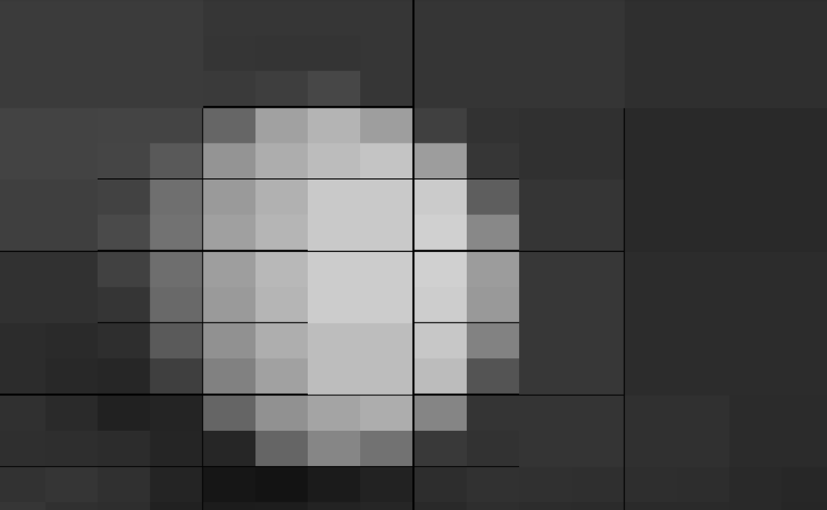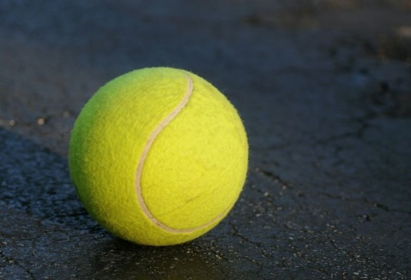
Задание.
Запустите код на разных изображениях (различной сложности и размера). Какие типы изображений лучше всего подходят для этого метода? Какие типы изображений вызывают трудности?
Проведите эксперимент с разными значениями min_region_size и homogeneity_threshold. Как изменение этих параметров влияет на количество и размер сегментов?
Добавьте в код визуализацию процесса сегментации, отображая промежуточные результаты на каждом уровне рекурсии.

Сегментация методом водораздела
Сегментация водораздела (англ. Watershed Segmentation) – это один из самых популярных алгоритмов сегментации изображений, обычно используемый, когда нужно решить одну из самых сложных операций в обработке изображений – разделить похожие соприкасающиеся друг с другом объекты на изображении. Объясним подробно суть алгоритма. Представьте изображение в градациях серого как топографическую карту, и на этом изображении значения пикселей с высокой интенсивностью представляют собой пики (белые области), тогда как значения с низкой интенсивностью представляют долины – локальные минимумы (черные области).
Представьте теперь, что начинаем заполнять всю долину водой, и через не которое время вода, поступающая из разных долин, начинает сливаться. Чтобы этого избежать, нужно построить барьеры в местах слияния воды, поэтому барьеры называются линиями бассейна и используются для определения границ сегмента. Когда вода наполнит всю территорию, вплоть до самого высокого пика, то заливку водой остановим. В конце процесса будут видны только линии водораздела (построенные барьеры), и это будет окончательным результатом сегментации. Таким образом, целью алгоритма водораздела является построение линий водораздела, которые и будут сегментировать изображение.
Алгоритм водораздела содержит следующие этапы.
1. Получение бинарного изображения.
2. Вычисление преобразования расстояния.
3. Нахождение локальных точек максимума.
4. Обозначение меток.
В OpenCV есть функции для реализации метода водораздела. Основная функция — cv2.watershed(). Однако, метод водораздела в OpenCV требует предварительной обработки изображения для определения маркеров, которые указывают на области, которые нужно сегментировать. Основные шаги использования cv2.watershed():
1. Необходимо выполнить предобработку изображения, чтобы выделить объекты, которые нужно сегментировать. Это может включать в себя:
Пороговая обработка. Для выделения областей с определенным диапазоном яркостей.
Бинаризация. Преобразование изображения в черно-белое.
Удаление шума. Сглаживание изображения для уменьшения влияния шума.
Морфологические операции. Для улучшения формы объектов, например, эрозия и дилатация.
2. Определение маркеров. Нужно определить два типа маркеров:
Фоновые маркеры. Области, которые определенно принадлежат фону. Это часто представляется значениями 0 в бинарной маске.
Объектные маркеры. Области, которые определенно принадлежат объектам, которые нужно сегментировать. Они обычно имеют значения > 0 в бинарной маске, причём каждый отдельный объект имеет свой уникальный номер.
3. Применение cv2.watershed(). Функция cv2.watershed(` принимает два основных аргумента:
Image - входное изображение (обычно 8-битное, цветное или оттенки серого).
Markers - Маска маркеров (массив NumPy типа int32).
4. Пост-обработка. Результат cv2.watershed() — массив, содержащий метки сегментов. Может потребоваться пост-обработка, например, для отображения результатов в виде цветного изображения или выделения контуров сегментов.
Напишем код демонстрирует основные шаги.

Самостоятельная работа.
- Реализуйте сегментацию изображения методом водораздела.

